Неделя психологии в начальной школе

Одной из основных задач педагога-психолога в школе является поддержание и укрепление психического здоровья учащихся, содействие их оптимальному психическому развитию в условиях школы, создание эмоционального комфорта для детей.
В нашей образовательной организации одной из успешной и эффективной форм просветительско-профилактической работы в направлении здоровьесбережения является проведение «Недели психологии».
Традиционно неделя психологии в начальной школе проводится в середине февраля. Актуальность её проведения в это время характерна выраженной усталостью, жалобами на плохое самочувствие, головными болями, сонливостью, снижением внимания
Стараемся, чтобы дни пребывания в учебном заведении стали для наших детей незабываемыми!
Основная цель проведения Недели психологии - создание положительного эмоционального фона в начальной школе, гармонизация детско-родительских отношений, снятие психоэмоционального напряжения и усталости у обучающихся.
В ходе этого решаются следующие задачи
Задачи:
- профилактика психологического здоровья всех участников образовательного процесса.
- активизация творческого потенциала обучающихся, формирование чувства успешности.
- формирование позитивного отношения к школьной жизни у обучающихся, развитие учебной мотивации;
- активизация познавательного интереса, любознательности, учебной активности;
- популяризация психологических знаний и деятельности психологической службы школы;

Участниками мероприятий являются обучающиеся, педагоги, родители.

Каждый год неделя психологии начинается с торжественной линейки. На ней озвучивается план мероприятий. В школе проводились недели «Мы познаем мир», «Мы вместе!», «Наша школьная страна» и др.
Но самой незабываемой и необычной оказалась «Разноцветная неделя». В фойе школы был вывешен «цветок недели психологии». Каждый лепесток обозначал определенный цвет дня. С утра проходил и парад цветных нарядов. Все ребята приходили в яркой одежде, и не было в эти дни ни одного человека в школе, у которого не вызвало бы улыбку это «буйство» красок в начальной школе. Каждый день загорался очень яркими цветами, полными энергетики, тепла и радости. Фантазии ребят не было границ! Учителя тоже не остались в стороне от «высокоэмоциональных» цветов.
Каждая неделя включает в себя общешкольную психологическую игру «Радуга настроения». Цель, которой - определить в течение недели, с каким настроением учащиеся приходят в школу. Каждый день утром учителя ребята и их родители отмечали своё настроение. В конце дня подводились итоги голосования на стенде «Радуга настроения». По итогам этой игры узнаем общешкольное настроение за неделю.
Нас радуют полученные результаты: дети приходят в школу в радостном настроении с надеждой на успех, активны, деятельны.
Для каждой параллели проводятся психологические игры: «Почемучки», «Волшебный лабиринт», «Психологический кросс». Основная цель - это сплочение коллектива, развитие творчества, интеллектуальных способностей обучающихся.
В течение недели работают различные творческие лаборатории, арт-мастерские. Волонтеры проводят тематические флешмобы: «Не имей сто рублей, а имей сто друзей!», «Мы вместе!».
Ребята создают разнообразные проекты и коллективные работы.
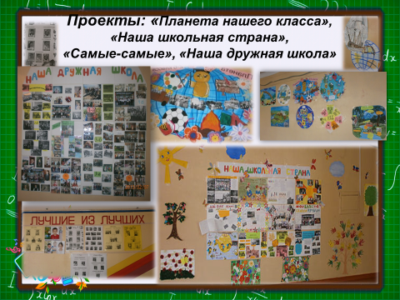
Например, проект «Наша дружная школа». Каждый класс оформил плакат фотографиями лучших моментов школьной жизни. А потом в фойе школы из этих плакатов собрали дом с вывеской «Наша дружная школа».

На каждой неделе ребят ждали различные психологические акции: «Если бы я был директором школы», «Ларец радости», , «Дерево добрых пожеланий школе», «Почта для тайного друга». «Гирлянда добрых дел», проведенных за неделю, «Я тебя люблю». Каждый ребенок сделал сердечко, написал на разных языках «Я тебя люблю» и подарил близким и дорогим людям.
Большой восторг у ребят вызвала акция «Волшебный сундучок». Пират принёс в класс волшебный сундучок. Каждый ребёнок прикоснулся к нему, загадал желание и вытащил из сундучка пожелание.
Разнообразие конкурсов, где каждый ребенок мог открыть свои таланты: конкурсы рисунков, конкурс историй, сказок, стихов собственного сочинения по теме «День наполненный счастьем», конкурс мини-сочинений «Счастье для меня это…», конкурс поделок «Бабочка – символ души».

Дети- журналисты провели опрос «Что такое счастье».
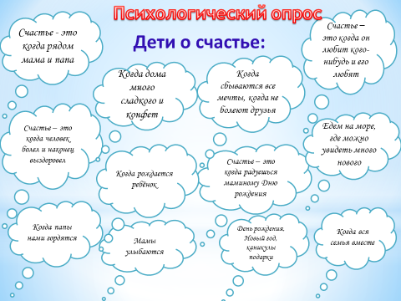
На переменах работала «Почта радости». Любой желающий, или коллектив детей, на переменах мог отправить письма-пожелания, письма-комплименты, а также просто описать свою радость и поделиться ею с любым человеком. Дети-почтальоны доставляли эти письма адресату.
Не остались в стороне и родители. Выставка-конкурс «Семейное увлечение» поразила нас многообразием талантов в семьях. А в этом году в классах загорелись необычные солнышки.
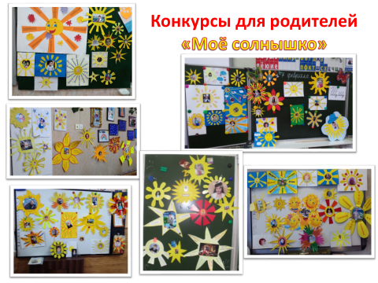
Каждый родитель изготовил солнышко с фотографией ребенка на лучах которого написаны были ласковые имена и прозвища детей, как их называют дома.

Очень популярны психологические акции для педагогов и родителей «Аптечка для души», «Мы это много я».
Для педагогов проводятся тренинги «Снятие эмоционального напряжения», «Профилактика эмоционального выгорания педагогов», «Здоровый учитель - здоровый ученик» на которых они учатся снимать эмоциональное напряжение.

Узнать об интересе обучающихся к мероприятиям мы смогли с помощью почты мнений и пожеланий о неделе психологии. Все ребята выражали огромную благодарность за проведение недели психологии.
В конце недели подводим итоги и награждаем победителей

В дни проведения недели психологии школа становиться одним целым. В эти дни ребята становятся ближе друг к другу. Могут проявить фантазию, творчество, индивидуальность и оригинальность. Очень многие за этот промежуток времени немножко подумали о себе и других, о том, как проявляется их настроение и как влияет на окружающих.
Шесть дней стали днями психологической разгрузки и снятия эмоционального напряжения у детей.
Общий позитивный настрой ребёнка на школу, на коллектив обучающихся, на учителей даёт положительные результаты и во взаимоотношениях со сверстниками в учебной и внеурочной деятельности.

Педагог-психолог: Беркун Е.А

